Anexă
la Hotărârea Curții de Conturi
nr. 49 din 2 septembrie 2022

CURTEA DE CONTURI A REPUBLICII MOLDOVA

MD-2001, mun. Chișinău, bd. Ștefan cel Mare și Sfânt nr.69, tel.: (+373) 26 60 02,
fax: (+373 22) 26 61 00, www.ccrm.md; e-mail: ccrm@ccrm.md

RAPORTUL
auditului asupra rapoartelor financiare ale Proiectului „Reforma învățământului în Moldova” încheiate la 31 decembrie 2021

- OPINIE
Am auditat rapoartele financiare interimare ale Proiectului „Reforma învățământului în Moldova” pentru exercițiul încheiat la 31 decembrie 2021, care cuprind: (i) Raportul privind sursele financiare și utilizarea mijloacelor financiare; (ii) Sumarul cheltuielilor pe principalele componente ale Proiectului și pe articolele principale de cheltuieli, atât pentru anul fiscal supus auditului, cât și cumulativ, până în prezent; (iii) Raportul cu privire la contul special; și (iv) Sumarul rapoartelor de sinteză sau SOEs (Raportul cu privire la cheltuieli), utilizat ca bază pentru prezentarea cererilor de trageri ale împrumutului.
În opinia noastră, rapoartele financiare menționate oferă, sub toate aspectele semnificative, o imagine corectă și fidelă în conformitate cu cadrul de raportare financiară aplicabil potrivit cerințelor Băncii Mondiale.
- BAZĂ PENTRU OPINIE
Am realizat misiunea de audit în conformitate cu Standardele Internaționale ale Instituțiilor Supreme de Audit aplicate de Curtea de Conturi. Responsabilitățile noastre, potrivit standardelor respective, sunt expuse în secțiunea Responsabilitățile auditorului într-un audit al situațiilor financiare din prezentul Raport. Suntem independenți față de entitatea auditată și am îndeplinit responsabilitățile de etică conform cerințelor Codului etic al Curții de Conturi. Considerăm că probele de audit pe care le-am obținut sunt suficiente și adecvate pentru a furniza o bază pentru opinia noastră.
- PARAGRAF DE EVIDENȚIERE A UNOR ASPECTE
  - Atragem atenția că se menține problematica privind gestionarea de către IP FISM a cheltuielilor operaționale prevăzute la Componenta A.2.

Pregătirea, implementarea, monitorizarea și evaluarea Componentei A.2 a Proiectului se realizează de către IP FISM în conformitate cu prevederile Acordului de finanțare, regulile BM și MOP. În anul 2020, MOP a fost completat cu pct.7.3 din Capitolul 7 „Componenta implementată de FISM”, prin care au fost prevăzuți membrii echipei responsabile de implementarea activităților preconizate la Componenta menționată, precum și necesitatea selectării și desemnării acestora în conformitate cu termenii de referință. În anul 2021, prin Ordinul MECC nr. 640 din 31.05.2021, a fost completat capitolul 7.7 „Evidența contabilă și efectuarea debursărilor” cu prevederi ce țin de clasificarea cheltuielilor operaționale pentru activitățile în cadrul Componentei A.2.
Probele de audit atestă că IP FISM nu a ținut cont de prevederile normelor expuse, personalul salarizat din contul PRIM fiind angajat în baza contractelor individuale de muncă cu atribuții aferente activităților de bază ale IP FISM. Auditul denotă că există o discrepanță între funcțiile aprobate în MOP și cele stabilite în contractele individuale de muncă. Prin urmare, auditul este în dificultate de a integra funcțiile stabilite în MOP cu funcțiile stabilite în contractele individuale de muncă.
Probele de audit denotă că, calculele justificative privind fundamentarea bugetului cheltuielilor operaționale la Planul de procurări al IP FISM conține cuantumul retribuției individuale aferente echipei FISM, acestea nefiind expuse și reglementate în alte documente normative ale Proiectului. Astfel, auditul atestă menținerea incertitudinilor identificate în auditul precedent privind mărimea retribuției achitate per funcție a consultanților/membrilor echipei IP FISM implicați în realizarea Proiectului.
Totodată, salariile angajaților salarizați din contul PRIM sunt stabilite conform Hotărârilor Guvernului nr.743/2002 și nr.165/2010. Se menționează că, deși angajații își îndeplinesc atribuțiile pentru toate activitățile IP FISM, lunar, prin Ordinul directorului FISM, a fost aprobată sursa de finanțare pentru fiecare angajat. Astfel, în medie pentru 9 angajați au fost achitate salariile integral din contul PRIM, care includ salariile de bază și sporuri în mărime de circa 40%.
Drept rezultat, în cazul a 5 funcții au fost acordate salarii mai mari decât plafoanele estimate inițial, respectiv în anul 2021 cheltuielile de remunerare au fost majorate cu 21,3 mii dolari SUA. Cea mai semnificativă deviere se atestă la achitarea retribuției directorului IP FISM. Astfel, pentru 7 luni, pentru exercitarea funcției de manager de proiect, suma remunerării conform estimărilor a fost de 12,6 mii dolari SUA (1,8 mii dolari SUA lunar). Analizele de audit au identificat că, pentru perioada respectivă, acesta a fost remunerat cu 8,7 mii dolari SUA mai mult decât salariul estimat inițial.

Auditul menționează că, prin Ordinul MECC nr. 1701 din 28.12.2021, MOP a fost completat cu pct. 174. „Dat fiind faptul că există un regulament aplicabil în vigoare pentru politica de salarizare a personalului FISM, cheltuielile de remunerare pentru personalul FISM, implicat în implementarea proiectului, nu trebuie să depășească bugetul aprobat pentru salarizare în cadrul proiectului. Orice modificare a grilei de salarizare va fi coordonată cu MEC și Banca Mondială.”

Astfel, conform Planului de procurări al IP FISM, plafonul stabilit pentru cheltuieli operaționale constituie 877,8 mii dolari SUA, din care 782,3 mii dolari SUA pentru remunerarea muncii, fiind executate 772,5 mii dolari SUA, sau la nivel de 98,8%. Pentru anul 2021, au fost planificate 148,9 mii dolari SUA, fiind executate 131,9 mii dolari SUA. Deși se atestă o economie de 9,8 mii dolari SUA, probele de audit denotă că pentru luna august au fost achitate 185,1 mii lei (circa 10,5 mii dolari SUA), din contul contribuției comunității pentru lucrările civile acumulate la contul bancar IP FISM.
La data de 29.12.2021, ca urmare a modificării MOP, din contul sumelor reținute ca penalități, a fost achitat salariul calculat pentru perioada octombrie-decembrie în sumă totală de 561,6 mii lei, inclusiv contribuțiile.
Totodată, auditul relevă că IP FISM nu a ținut cont în totalitate de prevederile pct. 219, și anume, sumele reținute ca penalități (daune lichidate), precum și reținerea garanțiilor bancare în cadrul contractelor de lucrări civile pot fi utilizate de IP FISM pentru cheltuieli operaționale în cadrul implementării Componentei A.2. a Proiectului, care în opinia auditului urmau a fi coordonate cu Banca Mondială.

Auditul a constatat că responsabilii IP FISM au admis achitarea neregulamentară din contul PRIM a plății aferente titlului executoriu în sumă de 44,2 mii lei, pentru încetarea raporturilor de serviciu prin concediere a șefului Direcției monitorizare și evaluare tehnică, fiind achitată și raportată în mod neeligibil la componenta de implementare a Proiectului.

- ASPECTE-CHEIE DE AUDIT
Aspectele-cheie de audit sunt acele aspecte care, în baza raționamentului nostru profesional, au avut cea mai mare importanță pentru auditul rapoartelor financiare interimare ale Proiectului încheiate la 31 decembrie 2021. Aceste aspecte au fost abordate în contextul auditului situațiilor financiare în ansamblu și în formarea opiniei noastre asupra acestora, și nu oferim o opinie separată cu privire la aceste aspecte.
- ALTE INFORMAȚII
În anul 2021 MECC a organizat 11 proceduri de achiziții: 2 proceduri de achiziții a bunurilor în sumă de 3,1 mii dolari SUA și, respectiv, 205,9 mii lei; o procedură de achiziții a serviciilor de consultanță pentru proiectarea, dezvoltarea și instalarea unui set de software pentru educație cu nevoi speciale în sumă de 144,5 mii dolari SUA; 3 proceduri de achiziții a serviciilor în sumă totală de 701,0 mii lei și, respectiv, 29,4 mii dolari SUA și 5 proceduri de achiziție a serviciilor de consultanță în sumă de 19,4 mii dolari SUA și de 3.252,5 mii lei.
Achizițiile pentru componentele A.1, A.3, B.1, B.2 și C ale Proiectului sunt în întregime implementate de către MECC, iar Componenta A.2 este implementată de IP FISM. Pentru acordarea de suport MECC în acest domeniu, proiectul include un specialist în achiziții și un asistent de achiziții conform regulilor BM.
La implementarea Componentelor A.1 și B.1 a fost respectată legislația națională în achiziții publice.
În cadrul proiectului inițial, la implementarea Componentelor A.2 și C și în cadrul finanțării adiționale, la implementarea Componentelor A.3, B.2 și C au fost respectate:
• Directivele Băncii Mondiale pentru „Selectarea și angajarea consultanților în cadrul împrumuturilor BIRD, granturilor și creditelor AID de către împrumutații Băncii Mondiale”, ediția din ianuarie 2011 (Ghidul consultantului);
• Directivele Băncii Mondiale: „Procurarea bunurilor, lucrărilor și serviciilor altele decât cele de consultanță de către împrumutații Băncii Mondiale în cadrul împrumuturilor BIRD, granturilor și creditelor AID”, ediția din ianuarie 2011 (Ghidul procurărilor);
• Prevederile Acordului de Finanțare.
În contextul impunerii diferitor restricții în condițiile crizei generate de pandemia COVID-19 și trecerii de la învățământul tradițional la cel la distanță, ca urmare a corespondenței între MECC, MF și BM referitor la achiziționarea echipamentului în domeniul tehnologiilor informaționale din sursele PRIM, din contul activității de procurare a echipamentelor pentru laboratoarele de fizică, chimie și biologie pentru 160 de instituții de învățământ, la data de 26.07.2020 Banca Mondială a agreat posibilitatea de a utiliza resursele financiare din cadrul PRIM în scopul menționat. Totodată, din motiv că valoarea achiziției a depășit considerabil pragul pentru metoda „Shopping” prevăzut de Directivele Băncii Mondiale: „Procurarea bunurilor, lucrărilor și serviciilor altele decât cele de consultanță de către împrumutații Băncii Mondiale în cadrul împrumuturilor BIRD, granturilor și creditelor AID”, echipa PRIM a agreat această metoda de achiziționare cu BM. Astfel, la data de 20.08.2020 a fost lansată procedura pentru achiziționarea tehnicii de calcul, la care au fost depuse 3 oferte. Conform anunțului de participare publicat, criteriul de atribuire a fost prețul cel mai mic. Cotația unui ofertant (Accent Tehno LTD) a fost respinsă din cauza faptului că oferta a fost recepționată după data limită de depunere.

Ca rezultat, la data de 26.10.2020 a fost semnat contractul nr.MD-MOED-188349-GO-RFQ, pentru achiziționarea a 10 mii de laptopuri în sumă totală de 2.914,2 mii dolari SUA cu „Accent Electronic” S.A., data limită de livrare fiind stabilită până la 120 de zile din data semnării contractului (23.02.2021). La data de 04.02.2021, în adresa MECC a parvenit Notificarea privind survenirea impedimentului justificator (Nr.17/21), furnizorul fiind în imposibilitatea livrării în termen a laptopurilor din cauza reținerii la producător. Astfel, cu acordul BM din 25.02.2021, a fost semnat Amendamentul nr.1 la Contractul nr.MD-MOED-188349-GO-RFQ din 26.10.2020, stabilindu-se data limită 30.04.2021. Laptopurile au fost livrate la sediul I.P. „Mold-Didactica” pe părți, în 6 zile diferite, fiind emise 7 facturi și 7 acte de predare-primire. Ulterior, la data de 04.05.2021 BM a efectuat o plată directă în sumă de 2.914,2 mii dolari SUA.
Auditul menționează că această achiziție nu a fost prevăzută în Manualul operațional al Proiectului, iar modificările au fost efectuate abia la data de 12.07.2021.

Concomitent, prin Ordinul MECC nr.379 din 09.04.2021 au fost aprobate datele cu privire la necesitățile de tehnică de calcul pentru participarea la procesul educațional la distanță a elevilor, înregistrate în SIME de către instituțiile de învățământ general și confirmate de conducătorii instituțiilor contra semnătură. Astfel, 9.484 de laptopuri au fost repartizate pentru acoperirea integrală a necesităților elevilor din ciclurile gimnazial și liceal, iar 516 laptopuri au fost repartizate corespunzător numărului de necesități ale elevilor din ciclul primar din raion/municipiu, raportat la numărul total de necesități ale elevilor din ciclul primar din țară (11.214 necesități).
Conform Instrucțiunii privind repartizarea, recepționarea și utilizarea tehnicii de calcul, MECC a efectuat transmiterea tehnicii de calcul către consiliile raionale și municipale în baza Contractului de comodat, încheiat între MECC și CR/CM, și Actului de predare-primire, care corespund modelului aprobat de MECC. În termen de două luni de la data încheierii contractului de comodat, fiecare CR/CM urma să adopte decizii cu privire la acceptul transmiterii din proprietatea statului, gestiunea MECC, în proprietatea unității administrativ-teritoriale a tehnicii de calcul primite în comodat, iar MECC urma să asigure elaborarea proiectului Hotărârii de Guvern cu privire la transmiterea tehnicii de calcul. Astfel, abia la data de 14.12.2021 a fost aprobată Hotărârea Guvernului nr.412 din 14.12.2021 prin care s-a dispus transmiterea bunurilor. Ulterior, la 16.12.2021, au fost transmise cu titlu gratuit din gestiunea MEC în proprietatea unităților administrativ-teritoriale, iar instituțiilor din subordinea directă a MEC – la data de 07.12.2021.
Auditul a selectat 4 consilii raionale cărora le-au fost transmise 2.170 de laptopuri, precum și instituții de învățământ din subordine, pentru testarea corectitudinii repartizării și înregistrării în evidența contabilă a tehnicii de calcul, fiind identificate unele nereguli, după cum urmează: i) consiliile au interpretat diferit prevederile Ordinului nr.428 din 23.04.2021, ce ține de repartizarea către instituțiile beneficiare; ii) unele entități implicate nu au reflectat corect în evidența contabilă tehnica de calcul primită; iii) nu a fost asigurată completarea datelor în SIME cu referire la laptop-urile repartizate în instituție, fiind compromisă veridicitatea datelor raportate în SIME; iv) în unele cazuri, tehnica de calcul nu a fost utilizată pentru participarea la procesul educațional la distanță a elevilor sau în alte scopuri educaționale, acestea fiind depozitate până la momentul auditului, ceea ce nu justifică în totalitate necesitatea achiziționării lor.

- BUNA GUVERNANȚĂ

Deși managementul organizațional al Proiectului are instituite și reglementate activități de control, în unele cazuri acestea nu au fost funcționale.
Pentru asigurarea implementării Componentelor Proiectului a fost instituit un sistem de control intern managerial orientat spre realizarea obiectivelor stabilite, inclusiv activități de control pentru abordarea riscurilor evaluate, care, per ansamblu, au asigurat regularitatea gestionării resurselor Proiectului și acuratețea raportării datelor. În continuare se relevă necesitatea îmbunătățirii instrumentelor de execuție și planificare a mijloacelor Proiectului, atât la nivel agregat, cât și pe unele componente ale acestuia. La fel, se mențin unele puncte slabe în realizarea activităților de control la Componenta A.2 gestionată de IP FISM, care au condiționat vulnerabilități în buna gestiune a resurselor Proiectului, observații menționate și în Raportul precedent.
  - Recomandările Curții de Conturi din Raportul de audit financiar precedent au fost realizate la nivel de 60%.
Prin Hotărârea Curții de Conturi nr.51 din 10 septembrie 2021, părților implicate în realizarea Proiectului le-au fost înaintate 5 recomandări de audit, din care 3 recomandări au fost implementate, iar 2 recomandări nu au fost realizate, din care o recomandare și-a pierdut actualitatea. Implementarea recomandărilor la un nivel de 60% permite excluderea hotărârii sus-menționate din regim de monitorizare, cu reiterarea unor problematici vizate în recomandările nerealizare. Deși realizarea de către MECC și IP FISM a unor acțiuni în vederea conformării cu recomandările anterioare înaintate de Curtea de Conturi au condus la îmbunătățirea cadrului instituțional al Proiectului, prin completarea MOP cu criterii de stabilire și definire clară a cheltuielilor operaționale pentru activitățile de implementare la Componenta A.2 gestionată de IP FISM, în lipsa unor reguli exhaustive privind retribuirea angajaților IP FISM implicați în Proiect, există incertitudini privind calcularea și achitarea salariilor angajaților. Rezultatele verificărilor efectuate, precum și informațiile prezentate de MEC în vederea executării recomandărilor din HCC nr.51 din 10.09.2021 se prezintă în detaliu în Anexa nr.7 la prezentul Raport de audit.

Auditul a identificat unele deficiențe privind executarea contractelor de lucrări civile de către IP FISM.
Obiectivul Componentei A.2 este de a contribui la consolidarea calității educației în învățământul general prin renovarea a 17 școli de circumscripție. Activitățile din cadrul acestei subcomponente sunt efectuate de către IP FISM.
Auditul relevă că, la situația din 31.12.2021, au fost finalizate lucrările de renovare a instituțiilor de învățământ și au fost organizate recepțiile la terminarea lucrărilor pentru 15 instituții de învățământ, din care pentru 5 instituții a fost organizată recepția la terminarea lucrărilor pe parcursul anului 2021, iar 2 fiind în proces de renovare (LT „Mihai Eminescu” din or. Anenii Noi – 81,7% executare, și LT „Alecu Russo” din s. Cojușna, r-nul Strășeni (Devizul 2) – 84,0% executare). Sinteza executării mijloacelor financiare pentru renovarea a 17 instituții de învățământ din contul împrumutului (Creditul 5196-MD) la data de 31.12.2021, de către FISM sunt prezentate detaliat în Anexa nr.4 la prezentul Raport de audit.
La situația din 31.12.2021, la subcomponenta A.2, gestionată de IP FISM, au fost debursate mijloace financiare în sumă totală de 12.707,8 mii dolari SUA, din care 2.119,2 mii dolari SUA au fost debursate în anul 2021. Pe parcursul implementării Proiectului au fost executate cheltuieli în sumă de 12.283,3 mii dolari SUA, din care pentru lucrări de renovare, proiectări și responsabilul tehnic – 11.426,8 mii dolari SUA, în anul 2021 fiind executate 2.126,8 mii dolari SUA.
Recepția finală a lucrărilor, până la finele anului 2021, a fost organizată pentru 10 instituții de învățământ în sumă totală de 106.653,9 mii lei, din care în anul 2021 (8 instituții de învățământ) – în sumă de 82.580,5 mii lei. Auditul relevă că, deși lucrările au fost recepționate, investițiile realizate au fost transmise doar la 6 comunități beneficiare, în sumă totală de 72.034,2 mii lei. Astfel, au fost denaturate informațiile bilanțiere prin supraevaluarea grupelor de conturi 311 „Clădiri” cu 34.619,7 mii lei. Procesele-verbale de terminare și de recepție finală a lucrărilor și actele de primire-transmitere a investițiilor se prezintă în Anexa nr.5 la prezentul Raport de audit.
Totodată, se atestă nerespectarea reglementărilor privind achiziționarea lucrărilor de reparații suplimentare care depășesc valoarea de 15% din suma inițială a contractului. Astfel, contrar directivelor BM care prevăd că „în cazurile creșterii sumei inițiale a contractului cu peste 15%, Împrumutatul va solicita nota fără obiecții a BM până la convenirea acesteia”, precum și clauzelor contractelor încheiate între IP FISM și agenții economici, care condiționează că „Managerul de proiect nu va ajusta tarifele în urma schimbării volumelor, dacă prin aceasta prețul inițial al contractului este depășit cu peste 15%, cu excepția aprobării prealabile a Angajatorului și Donatorului”. IP FISM nu a ținut cont de normele menționate, fiind majorată valoarea contractului în 5 cazuri, de la 15,8% până la 28,8%.
Notă. Prin Ordinul MECC nr. 1701 din 28.12.2021, MOP a fost completat cu pct. 31: „Următoarele limite pentru procedurile ordinului de modificare sunt stabilite de către FISM privind mărirea costului Contractului:
- până la 15 la sută din costul contractului vor fi aprobate de Comitetul Executiv al FISM, cu condiția că costul se încadrează în suma alocată pentru categoria relevantă de cheltuieli;
- 15 la sută și mai mult din costul contractului vor fi aprobate de către MEC, cu condiția că costul se încadrează în suma alocată pentru categoria relevantă de cheltuieli”.
- PREZENTAREA PROIECTULUI
Proiectul „Reforma învățământului în Moldova” (PRIM) este un proiect care sprijină Programul de reformă al Guvernului, fiind finanțat de Banca Mondială. Obiectivul de dezvoltare revizuit al Proiectului este de a îmbunătăți condițiile de învățare în școlile vizate și de a consolida sistemele de monitorizare în educație ale beneficiarului, prin promovarea reformelor eficiente în sectorul educației. Proiectul este format din trei componente (A, B și C), care sunt descrise detaliat în Anexa nr.6 la prezentul Raport de audit.
În vederea realizării activităților Proiectului, MF a deschis și a înregistrat la Trezoreria de Stat două conturi speciale, unul pentru Componenta A.2, de care este responsabil IP FISM, iar altul – pentru Componentele A.3, B.2 și C, de care este responsabil MECC. Resursele financiare ale Proiectului sunt debursate de la BM ca avans la conturile speciale sau ca plată directă, în baza cererilor de trageri directe. Pentru monitorizarea și supravegherea financiară a activităților Proiectului sunt întocmite și utilizate RFI trimestriale, care consolidează informația financiară pentru toate componentele Proiectului. MECC este responsabil de consolidarea informației financiare a Proiectului în RFI, în conformitate cu forma agreată.
Costul total al Proiectului inițial (creditul nr.5196-MD) este de 26,1 mil. DST (echivalentul a 40,0 mil. dolari SUA), necesar pentru implementarea reformei structurale în sectorul educației. Data modificată de închidere a Proiectului este 31 decembrie 2022, iar suma creditului este rambursată începând cu 15 mai 2018. Astfel,
- suma totală rambursată la situația din 31.12.2021 constituie 5,6 mil. DST (21,5%) (echivalentul a 7,9 mil. dolari SUA), din care suma principală – 3,4 mil. DST (echivalent cu 4,8 mil. dolari SUA), și rata dobânzii – 2,2 mil. DST (echivalent cu 3,1 mil. dolari SUA);
- în anul 2021 au fost rambursate 1,3 mil. DST (echivalent cu 1,9 mil. dolari SUA), din care suma principală constituie 0,9 mil. DST (echivalent cu 1,2 mil. dolari SUA) și rata dobânzii în sumă de 0,5 mil. DST (echivalent cu 0,6 mil. dolari SUA).
Ulterior, în anul 2018 Republica Moldova a beneficiat de finanțare adițională (creditul nr.6181-MD) în sumă de 7,1 mil. DST (echivalentul a 10,0 mil. dolari SUA), necesară pentru extinderea activităților deja inițiate în cadrul Proiectului, precum: formarea cadrelor didactice și de conducere, participarea la PISA, elaborarea unui modul adițional pentru Sistemul Informațional de Management în Educație, finanțarea activităților noi (dotarea instituțiilor de învățământ cu echipament pentru laboratoarele școlare și echipament specializat și materiale de predare/învățare pentru copiii cu cerințe educaționale speciale și/sau dizabilități). Suma creditului urmează a fi rambursată în conformitate cu Planul de plăți prevăzut în Acord, începând cu 15 iulie 2023. La data de 31.12.2021 a fost achitată rata dobânzii de 0,08 mil. DST (echivalent cu 0,1 mil. dolari SUA).
Potrivit datelor raportate, din suma totală prevăzută pentru implementarea Proiectului de 50,0 mil. dolari SUA, la situația din 31.12.2021 au fost debursate mijloace financiare în sumă totală de 41,9 mil. dolari SUA, sau la nivel de 83,9%, din care 36,5 mil. dolari SUA (87,1%) – din creditul inițial, și 5,4 mil. dolari SUA (12,9%) – din creditul de finanțare adițională.
La situația din 31.12.2021, nivelul de executare a cheltuielilor pentru implementarea Proiectului constituia 82,9% (41,4 mil. dolari SUA). Din valoarea totală a cheltuielilor executate per Proiect de 41,4 mil. dolari SUA, suma de 7,6 mil. dolari SUA a fost executată în anul 2021. Sinteza debursărilor și executării resurselor financiare fundamentate sub aspectul componentelor Proiectului este prezentată în Tabelul nr.1 de mai jos.
Tabelul nr.1
Analiza debursărilor și utilizării mijloacelor financiare alocate pentru reforma structurală
în sectorul educației
Componente |  | Instituția | Cost estimativ al Creditului, mii dolari SUA | Date din rapoartele PRIM, inclusiv: |  |  |  |  | Realizarea Proiectului, %
 |  |  |  | total Proiect |  | anul 2021
 |  |  |  | mii dolari SUA | mii MDL | mii dolari SUA |  | mii MDL
* |  | * | 1 | 2 | 3 | 4 |  | 5 | 7=2/1*100
I. Debursări TOTAL |  |  | 50.000,0 | 41.943,6 | 719.060,2 | 5.926,1 | 105.022,5 |  | 83,9%
 |  |  | (33 200.0 | (29 559,7 mii DST) |  |  |  |  | 89,0%
 |  |  | mii DST)
 |  |  | 40.000,0 | 36.514,9 | 623.824,5 | 2.119,2 |  | 37.626,2 | 91,3%
IDA Creditul nr.5196/2013 |  |  | (26 100.0 mii DST) | (25 740,6 mii DST) |  |  |  |  | 98,6%
Componentele A.1 și B.1 (6 licee renovate de MECC) |  | MF | 24.500,0 | 22.523,2 | 389.592,2
Componenta A.2 (pentru 17 licee renovate de FISM) |  | FISM | 14.000,0 | 12.707,8 | 212.390,0 | 2.119,2 |  | 37.626,2
Componenta C |  | MECC | 1.500,0 | 1.283,9 | 21.842,3
 |  |  | 10.000,0 | 5.428,7 | 95.235,7 | 3.806,9 |  | 67.396,3 | 54,3%
IDA FA 6181/2018 |  |  | (7 100.0 mii DST) | (3 818,1 mii DST) |  |  |  |  | 53,7%
Componenta A.3 |  |  | 9.280,0 | - | - | - |  | -
Componenta B.2 |  | MECC | 160,0 | - | - | - |  | -
Componenta C |  |  | 560,0 | - | - | - |  | -
II. Cheltuieli TOTAL |  |  | 50.000,0 | 41.431,8 | 704.051,5 | 7.588,8 | 137.182,3 |  | 82,9%
IDA Creditul nr. 5196/2013 |  |  | 40.000,0 | 36.000,2 | 608.200,5 | 3.914,5 |  | 71.743,1 | 90,0%
 | Componentele A.1 și B.1 (6 licee renovate de MECC) | MF | 24.500,0 | 22.523,2 | 373 635,7 | 1.572,6 |  | 27.805,5
 | Componenta A.2 (17 licee renovate de FISM) | FISM | 14.000,0 | 12.283,3 | 213.568,9 | 2.276,9 |  | 42.775,1
 | Componenta C | MECC | 1.500,0 | 1.193,7 | 20.995,9 | 65,0 |  | 1.162,5
IDA FA 6181/2018 |  |  | 10.000,0 | 5.431,6 | 95.851,0 | 3.674,3 |  | 65.439,2 | 54,3%
 | Componenta A.3 |  | 9.280,0 | 5.020,4 | 88.644,8 | 3.545,2 |  | 63.151,2
 | Componenta B.2 | MECC | 160,0 | 6,9 | 122,5 | 6,9 |  | 122,5
 | Componenta C |  | 560,0 | 404,3 | 7.083,7 | 122,2 |  | 2.165,5
III. Devieri TOTAL |  |  | * | 511,8 | 15.008,7 | -1.662,7 | -32.159,8
 | IDA Creditul nr. 5196/2013 |  | * | 514,7 | 15.624,0 | -1.795,3 | -34.116,9
 | IDA FA 6181/2018 |  | * | -2,9 | -615,3 | 132,6 | 1.957,1
Sursă: Datele totalizate de audit în baza informațiilor prezentate de Ministerul Finanțelor și echipa de management a Proiectului.
Din contul creditului inițial (5196-MD) au fost executate cheltuieli în sumă totală de circa 36,0 mil. dolari SUA, ceea ce constituie 90% din suma planificată (40,0 mil. dolari SUA), din care 3,9 mil. dolari SUA au fost executate în anul 2021.
Din contul creditului de finanțare adițională (6181-MD) au fost executate cheltuieli în sumă totală de 5,4 mil. dolari SUA, sau la nivel de doar 54,3%, din care 3,7 mil. dolari SUA au fost executate în anul 2021.
În baza constatărilor de audit și având în vedere termenul de încheiere a Proiectului, sunt înaintate unele recomandări în scopul întreprinderii unor activități de monitorizare și control pentru excluderea neajunsurilor constatate.
- RECOMANDĂRI
Ministerului Educației și Cercetării:
8.1. să asigure corectitudinea executării cheltuielilor aferente Proiectului „Reforma învățământului în Moldova”, provenite din finanțare externă, în corespundere cu necesitățile reale;
8.2. să intensifice activitățile de control și de monitorizare în vederea valorificării eficiente și conforme a resurselor financiare aferente cheltuielilor operaționale la Componenta A.2, gestionată de Instituția Publică Oficiul Național de Dezvoltare Regională și Locală, inclusiv privind stabilirea cuantumului și limitelor remunerării consultanților, în strictă corespundere cu documentele Proiectului;
8.3. să întreprindă măsuri eficiente pentru supravegherea activităților la încheierea perioadei de implementare a Proiectului, inclusiv respectarea normelor aferente înregistrării evidenței/raportării conforme a valorii rezultatelor Proiectului și ale procesului de primire-predare a bunurilor procurate (laptopuri, echipamentul specializat, echipament pentru laboratoarele școlare etc.) și lucrărilor achiziționate în cadrul acestuia, în vederea transmiterii către comunitățile beneficiare;
Instituției Publice Oficiul Național de Dezvoltare Regională și Locală:
8.4. să asigure un control riguros asupra realizării activităților în cadrul procesului de implementare a Proiectului, în strictă conformitate cu documentația de Proiect;
8.5. să asigure corectitudinea cheltuielilor operaționale aprobate la Componenta A.2 finanțate din contul resurselor financiare externe;
8.6. să efectueze inventarierea lucrărilor de renovare finanțate din Proiect, cu actualizarea informațiilor contabile, și să asigure respectarea procesului de transmitere-primire a investițiilor către comunitățile beneficiare.
- RESPONSABILITĂȚILE CONDUCERII PENTRU RAPOARTELE FINANCIARE ALE PROIECTULUI
Ministrul Educației și Cercetării, în calitate de Director general al Proiectului, este responsabil de întocmirea și prezentarea fidelă a rapoartelor financiare în conformitate cu cerințele BM și, respectiv, cu Ordinul ministrului Finanțelor nr.216 din 28.12.2015, precum și de instituirea controlului intern, care asigură întocmirea rapoartelor financiare ce nu conțin denaturări semnificative, cauzate de fraudă și/sau eroare.
Consultantul în managementul financiar al Proiectului este responsabil de consolidarea Rapoartelor financiare interimare și de asigurarea managementului financiar, de planificarea și bugetarea serviciilor, precum și de întocmirea și prezentarea corectă și la timp a rapoartelor financiare.
Instituției Publice Oficiul Național de Dezvoltare Regională și Locală îi revine responsabilitatea privind menținerea unui control corespunzător asupra informației contabile și asigurarea introducerii acesteia în sistemul contabil. Concomitent, elaborează rapoartele financiare și statistice trimestriale și anuale solicitate de BM, în conformitate cu MOP.
- RESPONSABILITĂȚILE AUDITORULUI ÎNTR-UN AUDIT FINANCIAR AL RAPOARTELOR PROIECTULUI
Responsabilitatea noastră este de a planifica și a realiza misiunea de audit, cu obținerea probelor suficiente și adecvate în vederea susținerii bazei pentru opinia de audit. Obiectivele noastre sunt: obținerea unei asigurări rezonabile că rapoartele financiare nu sunt afectate de denaturări semnificative, cauzate de fraude sau erori, precum și emiterea unei opinii.
Asigurarea rezonabilă este un nivel ridicat de asigurare, dar nu este o garanție că un audit efectuat în conformitate cu Standardele Internaționale va detecta întotdeauna o denaturare semnificativă atunci când ea există. Denaturările pot fi ca urmare a fraudelor sau erorilor. Totodată, denaturările pot fi considerate semnificative dacă, în mod individual sau în ansamblu, pot influența deciziile economice ale utilizatorilor acestor situații financiare.
O descriere suplimentară a responsabilităților auditorului într-un audit al rapoartelor financiare este plasată pe site-ul Curții de Conturi, la adresa: https://www.ccrm.md/ro/cadrul-legal-3546.html. Această descriere face parte din Raportul nostru de audit.

SEMNĂTURILE MEMBRILOR ECHIPEI DE AUDIT

Echipa de audit:
Șefa echipei de audit,
Auditoare publică principală, Svetlana Ostafi
Auditoare publică superioară, Vera Borșevschi
Auditoare publică superioară, Natalia Cabac

Responsabilă de monitorizarea și asigurarea calității auditului:
Șefa Direcției generale de audit I, Natalia Trofim

ANEXE
Anexa nr.1
Rapoartele financiare interimare prezentate BM pentru anul 2021
(dolari SUA)
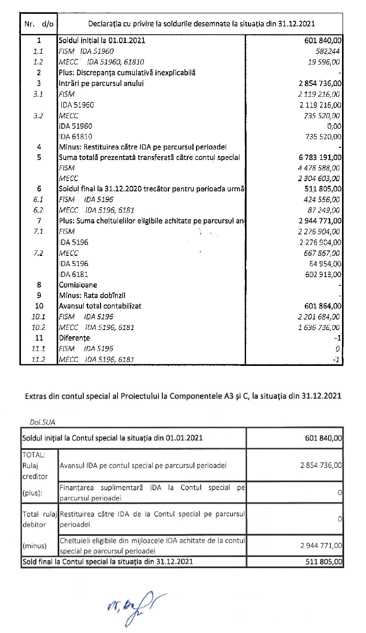
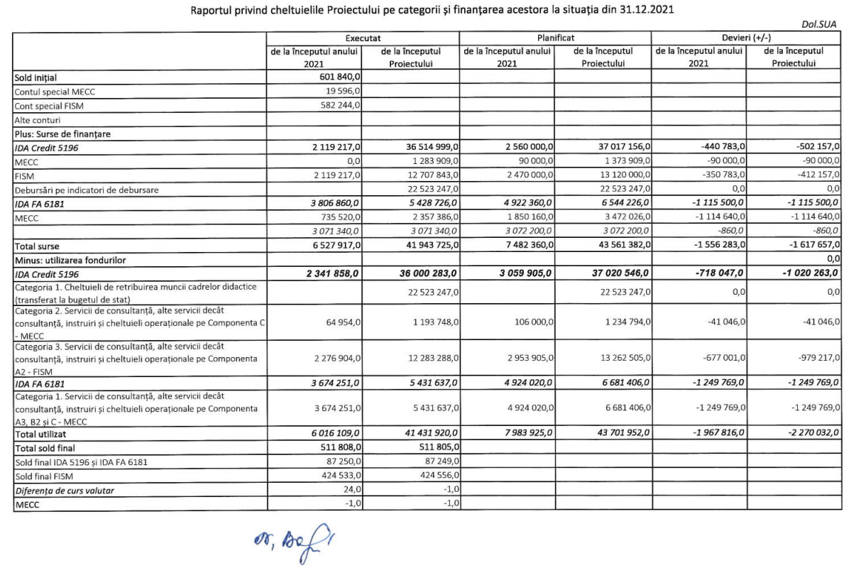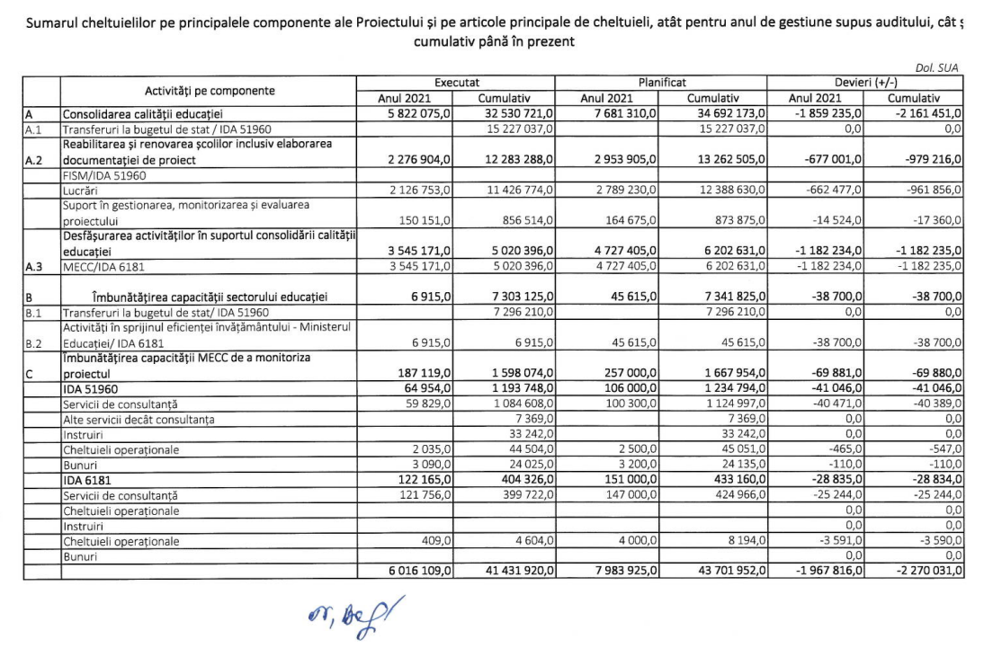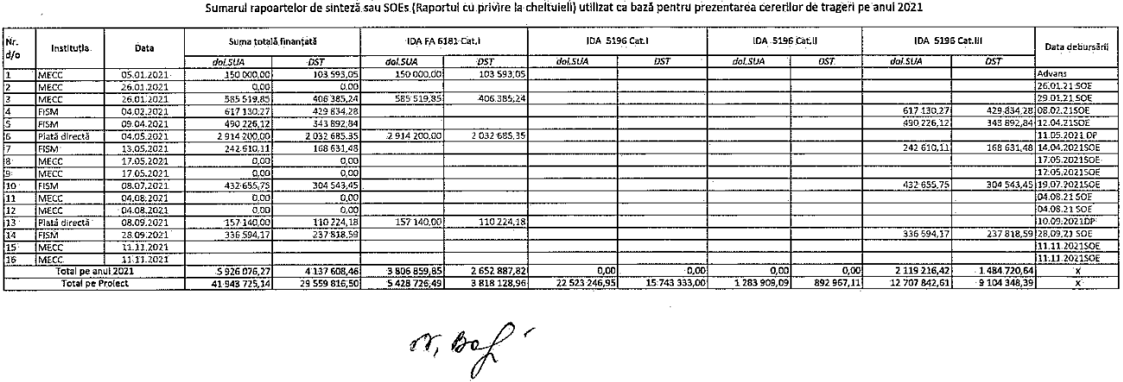
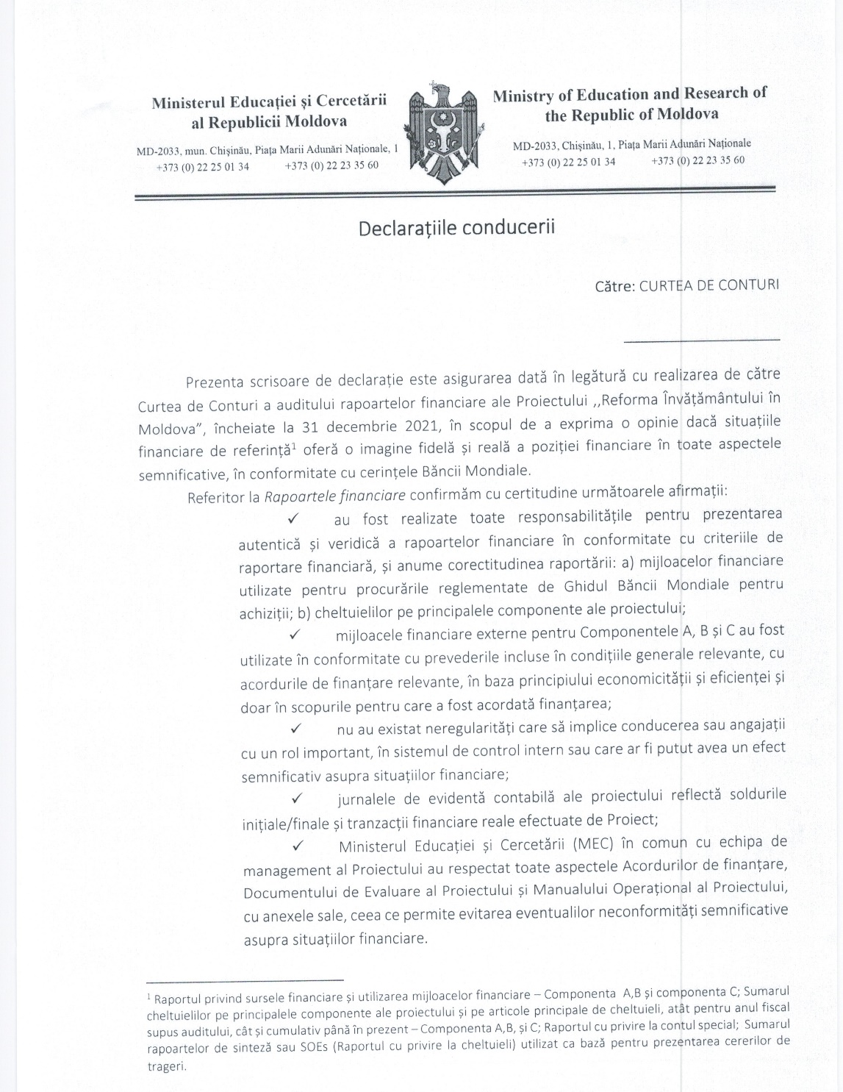 | 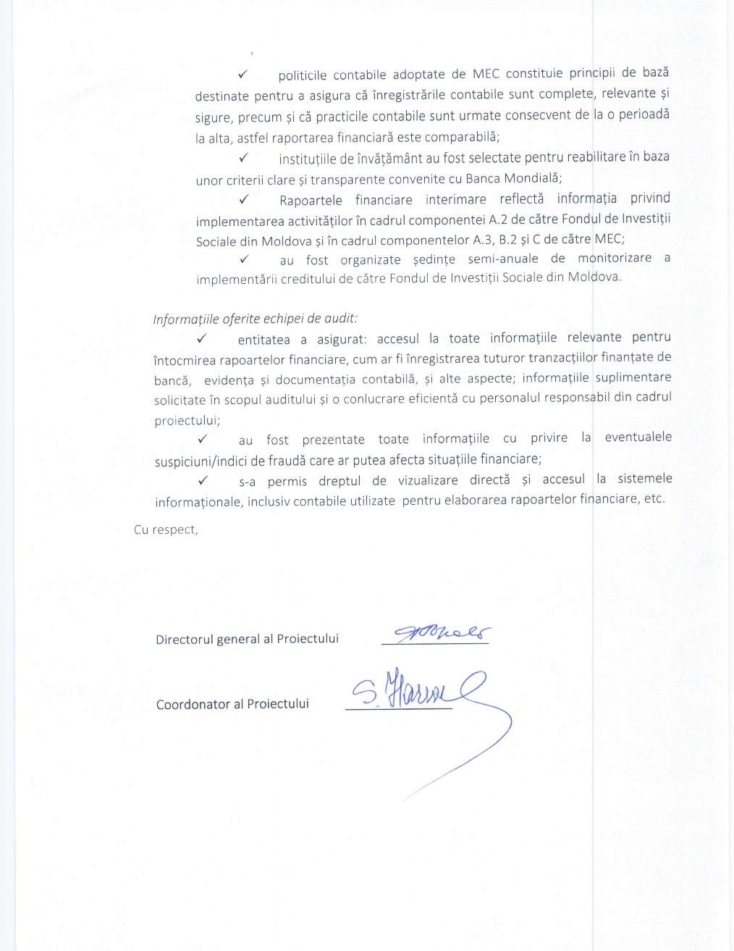

Anexa nr. 2
Sinteza mijloacelor financiare din bugetul de stat alocate MEC, FISM și APL din contul împrumutului acordat de BM în cadrul Proiectului „Reforma învățământului în Moldova”
pe anul 2021, mii lei
 | Destinația alocațiilor | Instituția | Aprobat prin Legea bugetului de stat pentru anul 2021 | Precizat | Executat | Devieri (+/-) /nivelul de executare |  | Ponderea executării cheltuielilor precizate, %
 | 1 | 2 | 3 | 4 | 5 | 6=5-3 | 6=5-4 | 7=5/4
2 | Procurarea utilajului și mobilierului școlar | APL | 25.389,0 | 29.506,3 | 27.198,0 | 1.809,0 | -2.308,3 | 92,2
Total suport bugetar |  |  | 25.389,0 | 29.506,3 | 27.198,0 | 1.809,0 | -2.308,3 | 92,2
1 | Resurse ale proiectelor finanțate din surse externe | MECC | 87.376,3 | 96.073,4 | 66.601,7 | -20.774,6 | -29.471,7 | 69,3
2 | Lucrări de renovare a instituțiilor de învățământ primar, gimnazial și liceal din subordinea autorităților publice locale | FISM | 71.874,0 | 56.419,6 | 42.775,1 | -29.098,9 | -13.644,5 | 75,8
Total Cont special |  |  | 159.250,3 | 152.493,0 | 109.376,8 | -49.873,5 | -43.116,2 | 71,7
Total cheltuieli PRIM |  | x | 184.639,3 | 181.999,3 | 136.574,8 | -48.064,5 | -45.424,5 | 75,0
Sursă: Legea bugetului de stat pentru anul 2021, Rapoartele financiare privind executarea bugetului.
Anexa nr. 3
Analiza nivelului de executare a datelor planificate pentru realizarea PRIM de către FISM, cumulativ pentru anul 2021, mii dolari SUA

Activitățile Proiectului | Conform planului de procurări | Total resurse planificate și utilizate de IP FISM |  | Anul 2021 |  | Executat în 2021 față de planificat |  | Executat față de datele planului de procurări (%)
 |  | planificat | executat | planificat | executat | (+/-) | (%)
1 | 2 | 3 | 4 | 5 | 6 | 7=6-5 | 8=6/5 | 9=4/2
Total surse gestionate de IP FISM | 14.000,0 | 13.262,5 | 12.283,3 | 2.953,9 | 2.276,9 | -677,0 | 77,1 | 87,7
Renovarea instituțiilor de învățământ | 13.122,2 | 12.388,6 | 11.426,8 | 2.789,2 | 2.126,8 | -662,4 | 76,3 | 87,1
Lucrări | 12.427,7 | 11.775,9 | 10.823,0 | 2.725,9 | 2.072,1 | -653,8 | 76,0 | 87,1
Proiectări și supravegherea de autor | 523,3 | 495,0 | 493,7 | 21,1 | 19,8 | -1,3 | 93,8 | 94,3
Supravegherea tehnică a construcțiilor | 171,2 | 117,7 | 110,1 | 42,2 | 34,9 | -7,3 | 82,7 | 64,3
Cheltuieli operaționale | 877,8 | 873,9 | 856,5 | 164,7 | 150,1 | -14,6 | 91,1 | 97,6
Remunerarea muncii | 782,3 | 789,9 | 772,5 | 148,9 | 131,9 | -17,0 | 88,6 | 98,7
Comunicații | 12,0 | 8,3 | 9,7 | 4,3 | 5,7 | 1,4 | 132,6 | 80,8
Chiria oficiului | 30,0 | 28,2 | 28,2 | 5,5 | 5,5 | 0,0 | 100,0 | 94,0
Cheltuieli de transport | 37,0 | 32,0 | 32,6 |  | 2,9 | 2,9 | - | 88,1
Costuri operaționale | 16,5 | 15,5 | 13,5 | 6,0 | 4,1 | -1,9 | 68,3 | 81,8
Sursă: Raportul financiar privind cheltuielile la Componenta A.2 și alte informații prezentate de instituție.

Anexa nr. 4

Sinteza executării mijloacelor financiare pentru renovarea a 17 instituții de învățământ din contul împrumutului
(Creditul 5196-MD) la data de 31.12.2021, de către FISM
Nr. d/o | Denumirea instituției | Contractat de FISM (mii MDL) |  |  |  |  |  | Cheltuieli executate/achitate cumulativ până la 31.12.2021 (mii MDL) |  |  |  |  |  |  |  | Nivelul de executare a contractelor la 31.12.2021 (%) |  |  |  |  |  | Situația la 31.12.2021
 |  | Total | Lucrări | Proiectare | Supraveghere de autor | Responsabil tehnic | Publicare anunț | Total | Lucrări | Proiectare |  | Supraveghere de autor | Responsabil tehnic | Publicare anunț |  | Total | Lucrări | Proiectare | Supraveghere de autor | Responsabil tehnic
* | * | 1=2+3+4+5+6 | 2 | 3,00 | 4 | 5 | 6 | 7=8+9+10+ 11+12 | 8 | 9 | 10 |  | 11 |  | 12 | 13=7/1 | 14=8/2 | 15 | 16 | 17
1 | LT „Mihai Eminescu”, or. Cimișlia | 10.666,10 | 10.241,90 | 310,00 |  | 107,60 | 6,60 | 10.666,10 | 10.241,90 | 310,00 |  |  | 107,60 |  | 6,60 | 100,0% | 100,0% | 100,0% |  | 100,0% | Subproiect finisat  Act de primire transmitere din 18.05.2021
2 | LT „Alexandr Pușkin”, or. Ungheni | 12.353,60 | 12.228,10 |  | 40.5 | 118,70 | 6,80 | 12.353,60 | 12.228,10 |  | 40,50 |  | 118,70 |  | 6,80 | 100.0% | 100,0% |  | 100,0% | 100,0% | Subproiect finisat,  Act de primire transmitere din 6.10.2020
3 | LT „Ion Luca Caragiale”, or. Orhei | 12.715,50 | 12.140,00 |  | 34,40 | 126,20 | 7,10 | 12.707,10 | 12.140,00 |  | 31,00 |  | 126,20 |  | 7,10 | 99,9% | 100,0% |  | 79,5% | 99,6% | Subproiect finisat,  Recepție finală Deviz 2 - 10.08.2021
 |  |  | 398,80 |  | 4,60 | 4,40 |  |  | 398,80 |  | 0,00 |  | 4,00
4 | LT „Vasile Coroban”, or. Glodeni | 12.028,90 | 11.867,00 |  | 39,20 | 115,30 | 7,40 | 12.007,20 | 11.845,30 |  | 39,20 |  | 115,30 |  | 7,40 | 99.8% | 99,8% |  | 100,0% | 100,0% | Subproiect finisat  Act la de primire transmitere din 24.11.2020
5 | Gimnaziul „Mihai Eminescu”, or. Telenești | 13.112,00 | 8.971,40 |  | 40,80 | 130,90 | 15,30 | 11.834,60 | 7.766,20 |  | 0,00 |  | 99,50 |  | 15,30 | 90,3% | 88,3% |  | 0,0% | 82,3% | Subproiect finisat  Recepție finală - 28.05.2021
 |  |  | 3.906,70 |  |  | 46,90 |  |  | 3.906,70 |  |  |  | 46,90
6 | LT „Mihai Eminescu”, or. Anenii Noi | 10.449,80 | 9.856,90 | 485,40 |  | 97,80 | 9,70 | 8.541,20 | 8.045,80 | 436,80 |  |  | 48,90 |  | 9,70 | 81,7% | 81,6% | 90,0% |  | 50,0% | Subproiectul este finisat - 81,7%
7 | LT „Mihai Eminescu”, or. Strășeni | 12.183,70 | 11.392,30 | 658,60 |  | 125,80 | 7,00 | 12.171,10 | 11.392,30 | 658,60 |  |  | 113,20 |  | 7,00 | 99,5% | 100,0% | 100,0% |  | 90,0% | Subproiect finisat  Recepția finală - 2.07.2021
8 | LT „A. Agapie”, s. Pepeni, r-nul Sângerei | 14.970,00 | 12.112,60 | 580,60 |  | 133,40 | 7,00 | 14.862,20 | 12.112,60 | 580,60 |  |  | 133,40 |  | 7,00 | 99,3% | 99,3% | 100,0% |  | 98,7% | Subproiect finisat  P/v terminare lucrări - 12.11.2021
 |  |  | 2.116,20 |  |  | 20,20 |  |  | 2.010,40 |  |  |  | 18,20
9 | LT „A. Doljenco”, or. Vulcănești | 12.261,10 | 11.501,10 | 628,70 |  | 124,40 | 6,90 | 12.261,10 | 11.501,10 | 628,70 |  |  | 124,40 |  | 6,90 | 100,0% | 100,0% | 100,0% |  | 100,0% | Subproiect finisat.  Act de primire transmitere din 1.04.2021
10 | LT „A. Vartic”, or. Ialoveni | 12.396,40 | 11.518,10 | 744,70 |  | 126,70 | 6,90 | 12.396,40 | 11.518,10 | 744,70 |  |  | 126,70 |  | 6,90 | 100,0% | 100,0% | 100,0% |  | 100,0% | Subproiect finisat.  Act de primire transmitere din 18.05.2021
11 | LT „Petru Rareș”, or. Soroca | 15.856,30 | 14.474,30 | 1.217,10 |  | 158,60 | 6,30 | 15.116,70 | 13.750,60 | 1.217,10 |  |  | 142,70 |  | 6,30 | 97,2% | 97,1% | 100,0% |  | 90,0% | Subproiect finisat.  P/v terminare lucrări - 6.08.2021
12 | LT „S. Holban”, s. Cărpineni, r-nul Hâncești | 10.772,60 | 10.069,10 | 595,60 |  | 100,90 | 7,00 | 10.772,60 | 10.069,10 | 595,60 |  |  | 100,90 |  | 7,00 | 100,0% | 100,0% | 100,0% |  | 100,0% | Subproiect finisat.  Recepția finală - 19.02.2021
13 | LT „Vasile Alecsandri”, s. Colibași, r-nul Cahul | 12.308,20 | 11.412,60 | 763,30 |  | 125,20 | 7,10 | 12.308,20 | 11.412,60 | 763,30 |  |  | 125,20 |  | 7,10 | 100,0% | 100,0% | 100,0% |  | 100,0% | Subproiect finisat.  Act la de primire transmitere din 11.10.2021
14 | LT „Ștefan Vodă”, or. Ștefan Vodă | 10.087,10 | 9.874,40 |  |  | 109,70 | 10,60 | 10.077,90 | 9.874,40 |  |  |  | 109,70 |  | 10,60 | 99,7% | 99,6% |  |  | 99,8% | Subproiect finisat.  P/v terminare lucrări - 16.12.2021
 |  |  | 91,10 |  |  | 1,30 |  |  | 82,00 |  |  |  | 1,20
15 | LT „Alexandru cel Bun”, or. Rezina | 13.722,30 | 12.551,60 | 1.025,80 |  | 137,50 | 7,40 | 12.992,10 | 11.924,00 | 923,20 |  |  | 137,50 |  | 7,40 | 94,3% | 94,7% | 90,0% |  | 100,0% | Subproiect finisat.  P/v terminare lucrări - 12.11.2021
16 | LT „Ion Pelivan”, Răzeni, r-nul Ialoveni | 9.820,50 | 8.960,20 | 767,90 |  | 79,60 | 12,80 | 9.372,50 | 8.512,20 | 767,90 |  |  | 79,60 |  | 12,80 | 95,4% | 95,0% | 100,0% |  | 100,0% | Subproiect finisat.  P/v terminare lucrări - 13.10.2021
17 | LT „Alecu Russo”, Cojușna, r-nul Strășeni | 14.989,40 | 12.576,40 | 894,60 |  | 138,30 | 11,00 | 13.997,00 | 11.947,60 | 894,60 |  |  | 124,50 |  | 11,00 | 93,4% | 85,9% | 100,0% |  | 81,3% | În proces de executare Deviz 2 - 84%
 |  |  | 1.354,20 |  |  | 14,90 |  |  | 1.019,30 |  |  |  | 0,00
TOTAL |  | 210.693,50 | 199.615,00 | 8.672,30 | 159,50 | 2.144,30 | 142,90 | 204.437,60 | 193.699,10 | 8.521,10 | 110,70 |  | 2.004,30 |  | 142,90 | 97,1% | * | * | * | *

Sursa: Informații generalizate de echipa de audit conform documentelor primare prezentate.

Anexa nr.5
Procesele-verbale de terminare și de recepție finală a lucrărilor și actele de primire-transmitere a investițiilor
(lei)
 | Instituția | Procesul-verbal de terminare a lucrărilor | Suma | Procesul-verbal de recepție finală | Suma | Act de primire-transmitere a investiției | Suma
1 | Sângerei , s. Pepeni,  LT „A. Agapie” | nr. 1 din 12.11.2021  Energia SRL | 2.116.183,22
 |  | nr. 1 din 24.12.2020 (Agentinter SRL) | 12.112.573,79 | nr. din 8.07.2021 (Agentinter SRL) | 12.112.573,79
2 | Strășeni, Cojușna  LT ”Alecu Russo” | nr. 1 din 14.09.2021  KVM Cons SRL | 12.576.367,74 | nr. 2 din 25.03.2022  KVM Cons SRL | 12.639.950,69
 |  | nr. 1 din 25.03.2022  KVM Const SRL (const. Sondă) | 1.353.118,61
3 | Soroca  LT ”Petru Rareș” | nr. 1 din 6.08.2021  FPC Agentinter SRL | 14.474.274,93 | nr. 2/22 din 7.02.2022 FPC Agentinter SRL | 14.474.274,93
4 | Anenii Noi,  LT ”M. Eminescu” | nr. 1 din 26.01.2022 | 9.445.660,59
5 | Ialoveni, Răzeni  LT ”Ion Pelivan” | nr. 1 din 13.10.2021  Unicons AI | 8.960.208,17
6 | Rezina  LT „Al. cel Bun” | nr. 6 din 12.11.2021  SRL Polimer Gaz Complet | 12.551.611,95
7 | Hâncești, s. Cărpineni  LT ”Ștefan Holban” | nr. 1 din 13.08.2020  ÎM Vivantis Plus SRL și Eurogalex Prim SRL | 10.069.050,73 | nr. din 19.02.2021  ÎM Vivantis Plus SRL și Eurogalex Prim SRL | 10.069.050,73
8 | Ialoveni  LT ”Andrei Vartic” | nr. 1 din 18.09.2020  Prestigiu AZ SRL | 11.518.146,61 | nr. 1 din 22.04.2021  Prestigiu AZ SRL | 11.518.146,62 | din 18.05.2021 | 12.397.423,24
9 | Telenești  Gimnaziul ”M. Eminescu” | nr. 1 din 21.08.2020  SC Invocom-Prim SRL Deviz 2 | 3.638.518,80 | nr. din 28.05.2021 | 3.906.741,28
10 | Vulcănești  LT „A. Doljenco” | nr. 1/20 din 4.09.2020  Giesena SRL | 11.501.055,30 | nr. 01/21 din 17.03.2021  Giesena SRL | 11.501.055,29 | din 01.04.2021 | 12.261.093,65
11 | Cahul, s. Colibași  LT „Vasile Alecsandri” | nr. 1 din 29.10.2020  ÎM Pro EX 2005 SRL | 11.412.593,38 | nr. 2 din 15.04.2021  ÎM Pro EX 2005 SRL | 11.412.593,38 | din 11.10.2021 | 12.308.241,77
12 | Cimișlia  LT „M. Eminescu” | nr. din 26.08.2020  SRL Agentinter | 10.241.868,00 | nr. 01.03 din 01.03.2021  SRL Agentinter | 10.241.868,00 | din 18.05.2021 | 10.666.028,63
13 | Ștefan Vodă  LT ”Ștefan Vodă” | nr. 1 din 18.11.2019  Eurocity Construct SRL | 9.874.404,88 | nr. 1 din 22.09.2020  Eurocity Construct SRL | 9.874.404,99
 |  | nr. 1 din 16.12.2021  Alfa Electro-Montaj SRL | 91.146,06 | nr. 5 din 16.06.2022  Alfa Electro-Montaj SRL | 91.146,06
14 | Strășeni  LT ”M. Eminescu” | nr. 1 din 12.10.2020  SC Prestigiu-AG SRL | 11.392.289,45 | nr. 1 din 2.07.2021  SC Prestigiu-AG SRL | 11.392.289,45
15 | Orhei  LT ”I.L.Caragiale” | nr. 4103 din 11.10.2019  Consit Pro SRL | 12.139.972,69 | nr. 1 din 22.08.2020  Consit Pro SRL | 12.139.972,69
 |  | nr. 1 din 3.12.2020  Consit Pro SRL | 398.816,09 | nr. Din 10.08.2021  Consit Pro SRL | 398.816,09
16 | Ungheni  LT ”Alexandr Pușkin” | nr. 5 din 31.07.2019  Agentinter SRL | 12.228.065,56 | nr. 8 din 12.02.2020  Agentinter SRL | 12.228.065,57 | din 6.10.2020 | 12.394.129,08
17 | Glodeni  LT ”Vasile Coroban” | nr. 2 din 29.08.2019  Agentinter SRL | 11.845.324,41 | nr. 3/20 din 20.05.2020  Agentinter SRL | 11.845.324,41 | din 24.11.2020 | 12.007.305,07
Total |  |  | 189.941.250,96 |  | 155.846.273,97 |  | 72.034.221,44

Sursa: Informații generalizate de echipa de audit conform documentelor primare prezentate.

Anexa nr.6
Finanțarea pe componentele Proiectului „Reforma învățământului în Moldova”
Componenta A  „Consolidarea calității educației”  (39,78 mil. dolari SUA) | Subcomponenta A.1  (16,5 mil. dolari SUA, abordare bazată pe indicatori) | Obiectivul subcomponentei A.1 este de a contribui la consolidarea calității educației în învățământul general prin îmbunătățirea sistemelor în următoarele domenii: standardele școlare, formarea directorilor de școală și cadrelor didactice, evaluarea elevilor și colectarea datelor
 | Subcomponenta A.2  (14,0 mil. dolari SUA) | Obiectivul subcomponentei A.2 este de a contribui la consolidarea calității educației în învățământul general prin renovarea a 17 școli de circumscripție. Activitățile în cadrul subcomponentei sunt desfășurate de FISM
 | Subcomponenta A.3  (Finanțare adițională de 9,28 mil. dolari SUA) | Obiectivul subcomponentei A.3 este de a contribui la consolidarea calității educației
Componenta B  „Îmbunătățirea eficienței sectorului educației”  (8,16 mil. dolari SUA) | Obiectivul acestei componente este de a acorda suport Guvernului RM în îmbunătățirea eficienței sectorului prin eliminarea capacității excesive și crearea unui sistem educațional mai flexibil, care ar fi mai bine dotat pentru a oferi o educație ce satisface cerințele unei economii moderne
 | Subcomponenta B.1 | 8,0 mil. dolari SUA
 | Subcomponenta B.2 | Finanțare adițională de 160,0 mii dolari SUA
Componenta C  „Îmbunătățirea capacității Ministerului Educației de a monitoriza proiectul”  (2,06 mil. dolari SUA) | 1,5 mil. dolari SUA, inclusiv finanțare adițională de 560,0 mii dolari SUA.  Obiectivul acestei componente este de a finanța asistența tehnică pentru MECC, pentru a acorda suport la implementarea, monitorizarea și evaluarea PRIM și finanțarea adițională. Această componentă oferă resurse și expertiză MECC pentru a finanța activitățile de bază și a atinge ID ai Proiectului
Total cost | 50,0 mil. dolari SUA (inclusiv finanțare adițională în sumă de 10,0 mil. dolari SUA)
Sursă: Manualul operațional al Proiectului.

Anexa nr.7
Implementarea cerințelor și recomandărilor expuse în Hotărârile anterioare ale Curții de Conturi (Hotărârea Curții de Conturi nr.51 din 10.09.2021 „Cu privire la Raportul auditului asupra rapoartelor financiare ale Proiectului „Reforma învățământului în Moldova” încheiate la 31 decembrie 2020”).
Recomandarea | Măsurile întreprinse | Statutul implementării cerinței/recomandării
 |  | realizat | parțial realizat | nerealizat
Ministerului Educației și Cercetării
9.1. să asigure o planificare corectă și justificată a cheltuielilor aferente Proiectului „Reforma învățământului în Moldova” în corespundere cu necesitățile reale, în vederea excluderii discrepanțelor legate de valorificarea resurselor prevăzute; | Ministerul Educației și Cercetării în permanență monitorizează implementarea eficientă a activităților proiectului. Ajustează bugetul la necesitate, în bază termenilor noi de implementare a activităților proiectului, aprobați de Banca Mondială, în cazul modificării lor. | v
9.2. să implementeze activitățile de control și de monitorizare în vederea asigurării corectitudinii valorificării resurselor financiare aferente cheltuielilor operaționale la Componenta A.2, gestionată de IP FISM, inclusiv privind stabilirea cuantumului și limitelor remunerării consultanților, în strictă conformitate cu documentele Proiectului; | Ministerul Educației și Cercetării coordonează implementarea Componentei A2 a proiectului și monitorizează implementarea acestei componente, de care este responsabil FISM. Totodată, ministerul va analiza implementarea activităților acestei componente cu respectarea tuturor cerințelor stipulate în acordul de finanțare. |  |  | v
9.3. să definitiveze procesul de ajustare și să completeze Manualul operațional al Proiectului cu prevederi referitor la:  9.3.1 modul de utilizare a mijloacelor financiare provenite din penalitățile calculate și garanția de bună execuție reținută în cazurile de neexecutare a contractului de lucrări civile;  9.3.2. descrierea procedurii de modificare a valorii contractelor privind achiziționarea lucrărilor de renovare în cazul depășirii sumei inițiale a acestora cu peste 15%; | Manualul operațional al Proiectului a fost ajustat cu prevederi ce țin de:  1) mijloacele financiare provenite din penalități și garanții de bună execuție, reținute în cazul neexecutării contractului de lucrări civile pot fi utilizate de FISM pentru cheltuieli operaționale în cadrul implementării componentei A2 (pct. 219 al MOP);  2) MOP a fost completat cu un punct nou 199 ce ține de costul lucrărilor de renovare și Anexa 16 a fost completat cu punctul 31 prin care sunt stabilite limitele și responsabilii privind mărirea costului Contractului:  Ordinul Ministerului Educației Și Cercetării nr.1701 din 28.12.2021 ”Cu privire la aprobarea modificărilor în Manualul Operațional al Proiectului Reforma Învățământului în Moldova” | v
Instituția Publică Oficiul Național de Dezvoltare Regională și Locală
(Instituția Publică „Fondul de Investiții Sociale din Moldova”)
9.4. să examineze cauzele care au determinat achiziționarea lucrărilor de renovare suplimentare în lipsa coordonării și aprobării prealabile a acestora de către Donator (procedură prestabilită de directivele BM), precum și instituirea controalelor de prevenire a acestor tipuri de neconformități; | În cadrul ședinței Comitetului Executiv FISM din 19 noiembrie 2021 au fost examinate circumstanțele în care a fost admisă majorarea cu peste 15% a valorii contractului nr. IFB-W-11746-IDA(MERP) „Lucrări civile la Gimnaziul „Mihai Eminescu” din or. Telenești, devizul 2, fără aprobarea prealabilă a Donatorului.  Sa constatat faptul că majorarea valorii contractului la subproiectul respectiv a fost efectuată prin câteva acorduri adiționale și anume:  1. Acordul adițional nr.1, majorare cu 270368,03 lei sau 7,63% din valoarea contractului;  2. Acordul adițional nr.3, majorare cu 205813,28 lei sau 5,81% din valoarea contractului;  3. Acordul adițional nr.4, majorare cu 159667,62 lei sau 4,51% din valoarea contractului;  4. Acordul adițional nr.5, majorare cu 84872,69 lei sau 2,40% din valoarea contractului.  Dat fiind faptul că majorarea valorii contractului a fost efectuată etapizat a fost omis faptul că valoarea totală a majorărilor a depășit 15% din valoarea inițială a contractului și prin urmare nu au fost întreprinse acțiuni în vederea obținerii aprobării prealabile de la MEC și Banca Mondială a modificărilor respective.  Totodată, s-a constatat faptul că actele generate în Sistemul Informațional de Management, care se prezintă la ședințele Comitetului Executiv, nu conține informații care să indice procentul totală a majorărilor operate la valoarea inițială a contractelor, fapt care face dificilă identificarea faptului dacă majorarea propusă depășește sau nu 15%.  Prin urmare, s-a dispus operarea modificărilor în Sistemul Informațional de Management al FISM astfel încât acesta să emită notificări automate în cazul în care se operează modificări care depășesc cu 15% valoarea inițială a contractului.  Este de menționat faptul că la etapa recepționării finale a lucrărilor au fost acceptate și achitate lucrări de reparație în sumă totală de 3906,7 mii lei, sau cu 355,5 mii lei mai puțin, ce constituie o depășire de numai 11% de la valoarea inițială a contractului. | v
9.5. să publice în presa națională informațiile despre rezultatele concursurilor privind angajarea lucrărilor civile, în cazul desfășurării procedurilor de achiziție prin Licitația națională competitivă. | Conform prevederilor Ghidului pentru achiziția bunurilor, lucrărilor și serviciilor altele decât de consultanță în cadrul împrumuturilor BIRD și creditelor și granturilor AID de către împrumutații Băncii Mondiale, Ediția ianuarie 2011, Revizuit: iulie 2014, ANEXA nr.1 punctul 7, “…Publicarea (informațiilor despre rezultatele concursului privind angajarea lucrărilor civile) va avea loc în termen de două săptămâni de la primirea notei fără obiecții a Băncii privind recomandarea de atribuire pentru contracte supuse examinării prealabile a Băncii și în termen de două săptămâni de la decizia de atribuire a Împrumutatului pentru contracte supuse examinării ulterioare a Băncii”.  Luând în considerație faptul că procedurile de achiziție desfășurate prin Licitația națională competitivă au avut loc în anii precedenți, inclusiv în prima jumătate a anului 2021, iar lucrările civile la unele din contracte au fost finalizate iar la altele sunt la o etapă foarte avansată, IP FISM a publicat rezultatelor procedurilor desfășurate doar pe pagina oficială WEB a instituției la următorul link: https://fism.gov.md/ro/content/contracts-award-notice-ida-merp-0 |  |  | v

Lista acronimelor
BM/Donator | Banca Mondială
MF | Ministerul Finanțelor
MECC | Ministerul Educației, Culturii și Cercetării
MEC | Ministerul Educației și Cercetării
Proiect/PRIM | Proiectul „Reforma învățământului în Moldova”
BIRD | Banca Internațională pentru Reconstrucție și Dezvoltare
DST | Drepturi Speciale de Tragere
IDA | Asociația Internațională pentru Dezvoltare
MOP | Manualul operațional al Proiectului
IP FISM | Instituția publică „Fondul de Investiții Sociale din Moldova”
LNC | Licitația națională competitivă
RFI | Rapoartele financiare interimare
SIME | Sistem informațional de management în educație
APL | Autoritățile Publice Locale
CR/CM | Consiliile raionale/Consiliile municipale
PISA | Programme for International Student Assessment

Rapoartele financiare interimare prezentate BM pentru anul 2021 și Declarațiile conducerii se regăsesc în Anexa nr.1 la prezentul Raport de audit.
Acordul de finanțare dintre Republica Moldova și Asociația Internațională pentru Dezvoltare privind realizarea Proiectului de Reformă a Educației din Moldova din 07.02.2013 (Legea nr.129 din 07.07.2017 pentru ratificarea Amendamentului nr.2 la Acordul de finanțare dintre Republica Moldova și Asociația Internațională pentru Dezvoltare privind realizarea Proiectului reformei învățământului în Moldova (în continuare – Legea nr.129 din 07.07.2017)), Legea nr.88 din 24.05.2018 pentru ratificarea Acordului de finanțare (finanțare adițională pentru proiectul „Reforma învățământului în Moldova”) dintre Republica Moldova și Asociația Internațională pentru Dezvoltare (în continuare – Legea nr.88 din 24.05.2018), Manualul operațional al Proiectului.
Hotărârea Curții de Conturi nr.2 din 24.01.2020 „Cu privire la Cadrul Declarațiilor Profesionale ale INTOSAI”.
Ordinul MECC nr. 297 din 10.03.2020 „Cu privire la aprobarea modificărilor în Manualul Operațional al Proiectului Reforma Învățământului în Moldova”.
Director/Manager de proiect, Șeful Direcției Finanțe și Administrare, Șeful Direcției Procurări, Șeful Direcției Dezvoltare Comunitară și Management Programe, Șeful Direcției Monitorizare și Evaluare Tehnică, Consilierul juridic, Specialistul de mediu și ingineri.
Ordinul MECC nr. 640 din 31.05.2021 „Cu privire la aprobarea modificărilor în Manualul Operațional al Proiectului Reforma Învățământului în Moldova”.
Hotărârea Guvernului nr. 743/2002 „Cu privire la salarizarea angajaților din unitățile cu autonomie financiară”.
Hotărârea Guvernului nr.165/2010 „Cu privire la cuantumul minim garantat al salariului în sectorul real”.
Ordinul MECC nr. 1701 din 28.12.2021 „Cu privire la aprobarea modificărilor în Manualul Operațional al Proiectului Reforma Învățământului în Moldova”.
Titlul executoriu din data de 22.02.2021 (Dosarul nr. 2-5905/20).
Ordinul IP FISM nr. 8 din 20.01.2020 „Cu privire la încetarea raporturilor de serviciu în temeiul sesizării comisiei de disciplină prin care a fost sancționat disciplinar sub formă de concediere din serviciu în funcția de șef direcție monitorizare și evaluare tehnică a IP FISM”.
Contractul nr. SingleSS-C-11650 din 01.07.2019.
Ordinul MECC nr.379 din 09.04.2021 „Cu privire la criteriile de repartizare a tehnicii de calcul achiziționate în cadrul Proiectului „Reforma Învățământului în Moldova””.
Ordinul MECC nr.263 din 15.03.2021 „Cu privire la actualizarea datelor (Necesități în asigurarea procesului educațional la distanță) în Sistemul Informațional de Management în Educație”.
Instrucțiunea privind repartizarea, recepționarea și utilizarea tehnicii de calcul, aprobată prin Ordinul MECC nr.428 din 23.04.2021 „Cu privire la repartizarea și utilizarea tehnicii de calcul achiziționate în cadrul Proiectului „Reforma Învățământului în Moldova””.
Anexa nr.1 la Instrucțiunea privind repartizarea, recepționarea și utilizarea tehnicii de calcul, aprobată prin Ordinul MECC nr.428 din 23.04.2021 „Cu privire la repartizarea și utilizarea tehnicii de calcul achiziționate în cadrul Proiectului „Reforma Învățământului în Moldova””.
Hotărârea Guvernului nr.412 din 14.12.2021 „Cu privire la transmiterea unor bunuri”.
Consiliul raional Cahul (491 laptopuri), Consiliul raional Hîncești (607 laptopuri), Consiliul raional Orhei (569 laptopuri), Consiliul raional Ungheni (503 laptopuri).
Instrucțiunea privind repartizarea, recepționarea și utilizarea tehnicii de calcul, aprobată prin Ordinul MECC nr.428 din 23.04.2021 „Cu privire la repartizarea și utilizarea tehnicii de calcul achiziționate în cadrul Proiectului „Reforma Învățământului în Moldova””.
Hotărârea Curții de Conturi nr.51 din 10.09.2021 „Cu privire la Raportul auditului asupra rapoartelor financiare ale Proiectului „Reforma învățământului în Moldova” încheiate la 31 decembrie 2020”.
În baza Ordinului conducătorului IP FISM, începând cu anul 2021 au fost stabilite funcțiile de personal care vor activa în cadrul Proiectului și vor fi achitate din sursele acestuia.
Pct.3 „Modificări ale contractului semnat” din Anexa nr. 1 „Examinarea de către bancă a deciziilor cu privire la achiziții și publicarea atribuirii contractelor” din Directivele Băncii Mondiale: „Procurarea bunurilor, lucrărilor și serviciilor altele decât cele de consultanță de către împrumutații Băncii Mondiale în cadrul împrumuturilor BIRD, granturilor și creditelor AID”, ediția din ianuarie 2011 (Ghidul procurărilor).
Pct. 37.1 din contractele de lucrări civile încheiate în anul 2020.
LT „A. Russo”, or. Strășeni (15,8%), LT „P. Rareș”, or. Soroca (23,3%), Gimnaziul „M. Eminescu”, or. Telenești (20,3%), LT „V. Alecsandri”, s. Colibași, r-nul Cahul (28,8%), LT „M. Eminescu”, or. Strășeni (22,7%).
Aprobat de către Consiliul de Directori executivi ai BM la 16.02.2018.
Începând din 15 mai 2018 și până la 15 noiembrie 2027 – inclusiv 1,65%, începând cu 15 mai 2028 și până la 15 noiembrie 2037 – inclusiv 3,35% din suma principală a creditului pentru a fi rambursată.
Începând cu 15 iulie 2023 și până la 15 ianuarie 2043 – inclusiv 1,65%, începând cu 15 iulie 2043 până la 15 ianuarie 2048 – inclusiv 3,40% din suma principală a creditului pentru a fi rambursată.
Succesor de drepturi al Instituției Publice „Fondul de Investiții Sociale din Moldova” conform Hotărârii Guvernului nr. 271 din 20.04.2022 „Cu privire la organizarea și funcționarea Instituției Publice Oficiul Național de Dezvoltare Regională și Locală”.
Pct.3 „Procedurile de management financiar” din Manualul operațional al Proiectului.
Succesor de drepturi al Instituției Publice Fondul de Investiții Sociale din Moldova, conform Hotărârii Guvernului nr.271 din 20.04.2022 „Cu privire la organizarea și funcționarea Instituției Publice Oficiul Național de Dezvoltare Regională și Locală”.

